空勤人员体检网上申请流程（二）

**（参加过民航招乘体检者）**

（一）体检合格证信息变更

（二）查询

（三）申请

**（一）体检合格证信息变更**

**1.**根据CCAR-67FS-R2的相关规定，进行体检合格证信息变更。

**2.**曾参加过民航空勤人员体检的申请人，请下载打印《民用航空人员体检合格证信息变更申请审批表》(附件3)，并如实填写，附上申请人签字，具体填写要求及变更所需材料见附件“变更注意事项”。

3.请在体检通知发布后三天内，将变更所需材料（见附件“变更注意事项”），邮寄至公司航医，地址：上海市闵行区虹翔三路36号东航之家南区，航医室218（收），联系电话：021-22337185。

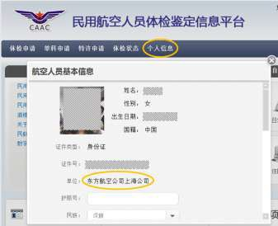

**（二）查询**

登陆网址 “**ams.caac.gov.cn**”，点击“个人信息”，查看“单位”一栏，是否已变更为“东方航空公司上海公司”。

**（三）申请**

已完成信息变更者，参见《空勤人员体检网上申请流程（一）未参加过民航招乘体检者）》进行体检网上申请。